北大在宽带低噪微波合成研究中取得重要进展
来源：中国教育和科研计算机网
北京大学信息科学技术学院赵建业教授课题组在宽带低噪微波合成方向的研究取得了重要进展。基于该研究成果，由侯冬博士等人撰写的研究论文“Highly stable wideband microwave extraction by synchronizing widely tunable optoelectronic oscillator with optical frequency comb”于2013年12月由《自然》(Nature)出版集团旗下期刊《科学报告》(Scientific Reports)全文发表(2013， 3， 3509， DOI： 10.1038/srep03509)。在大量前期工作的基础上，赵建业课题组率先在宽带、低相噪微波合成方面进行探索，找到了通过将宽带光电振荡器(optoelectronic oscillator)同步到高稳定光梳(optical frequency comb)的宽带频率合成方法。光梳具有天然的高次谐波，可以从光梳信号中合成低相噪的宽频微波信号，但随着频率的增加，其高次谐波的功率和相噪性能会恶化；而光电振荡器在极高载波频率上具有超低的高频相位噪声。他们利用宽带光电振荡器同步光梳的方法，克服光梳谐波提取中频率受限的缺点，首次实现了基于光梳频率提取技术的宽带超低噪声的微波合成。
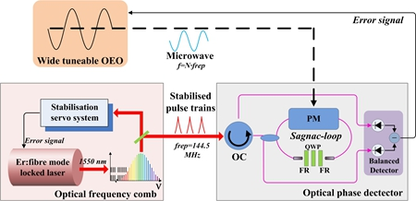

基于光梳频率提取技术的宽带超低噪声微波合成方案

超低噪声的微波合成技术对通信、测量、航空航天等领域都有重大意义。近年来，课题组在光梳频率稳定和低噪微波合成方面已取得一系列突出的研究成果，陆续发表在《美国电气电子工程师学会量子电子学期刊》(IEEE Journal of Quantum Electronics)、《物理快报》(Applied Physics Letters)、《光学快报》(Optics Express)等知名期刊上。
此项研究在区域光纤通信网与新型光通信系统国家重点实验室陈章渊教授团队的合作下完成，得到国家自然科学基金和国家重点基础研究发展规划(“973计划”)项目的支持。

